CÔ VÀ TRÒ LỚP 2B ÔN TẬP KIẾN THỨC THÔNG QUA ỨNG DỤNG ZOOM.

Một số hình ảnh của buổi học: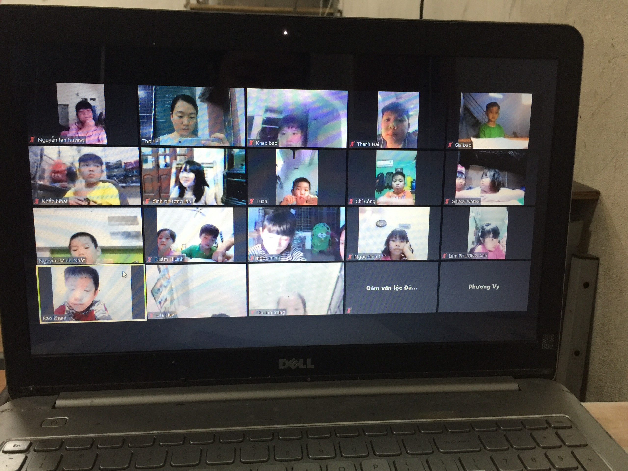
Học sinh háo hức chờ đến giờ học trực tuyến và tham gia rất đông đủ
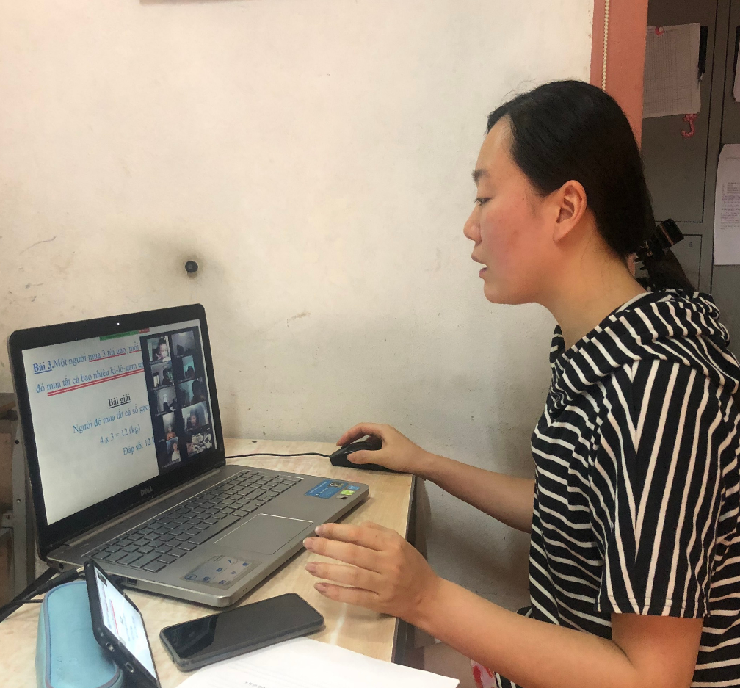
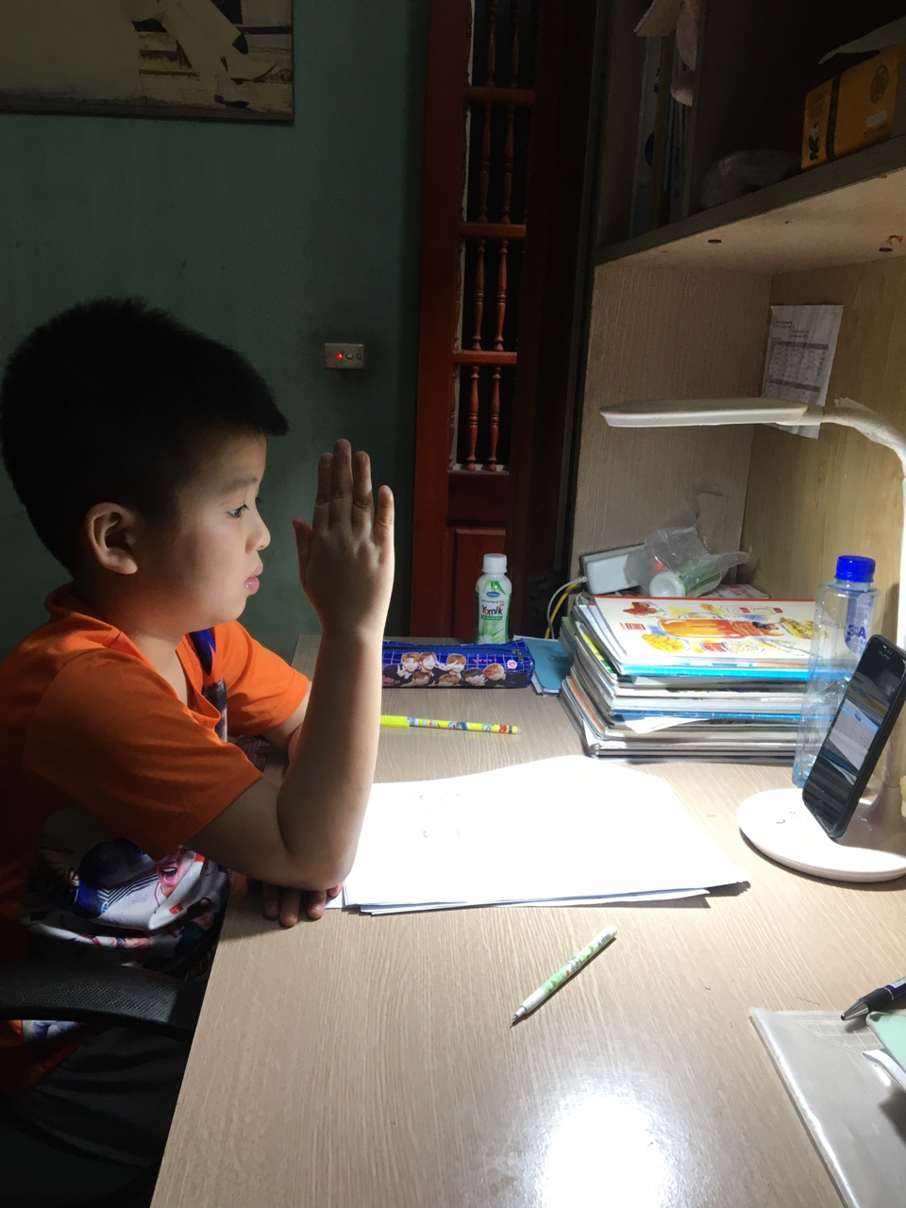
Học sinh tích cực phát biểu xây dựng bài
